HIV-NORDEN
VERKSAMHETSBERÄTTELSE MAJ 2013 - APRIL 2014.
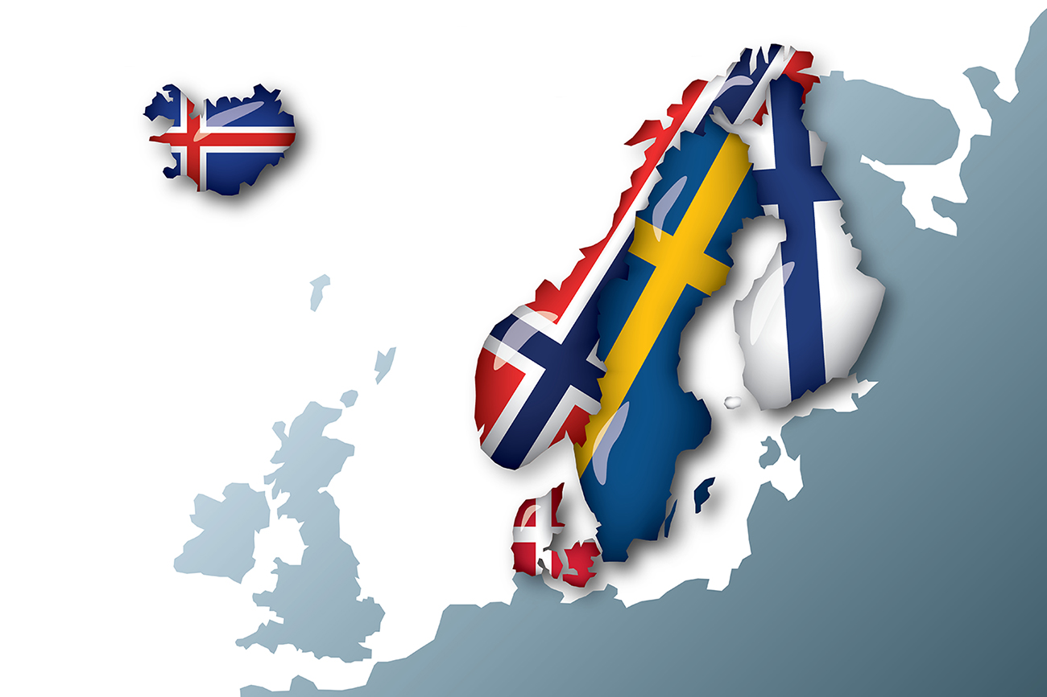
HIV-NORDEN
VERKSAMHETSBERÄTTELSE MAJ 2013 - APRIL 2014.

Verksamhetsår
Den 1 maj 2013 – den 30 apil 2014.

Förvaltningsberättelse
Styrelsen för Hiv-Norden,orgnr SE 80 20 16-11 73, får härmed avgiva redovisning för föreningens verksamhet under tiden 1 maj 2013- 30 april 2014

Föreningens medlemmar
HIV-Danmark (Danmark), HIV-Island (Island), HivNorge (Norge), HivFinland (Finland) samt Hiv-Sverige (Sverige).

Styrelse
Styrelsen har bestått av 10 personer, 2 ordinarie ledamöter från varje land. Styrelsen väljs på ett år vid ordinarie årsmöte.
Styrelsen har under året bestått av:
Ordförande Leif-Ove Hansen Norge
V. ordförande Jacob Hermansen Danmark
Kassör Hans Nilsson Sverige
Ledamot Juha-Erkki Kants Finland
Ledamot Sini Pasanen Finland
Ledamot Helle Andersen Danmark
Ledamot Einar Jónsson Island
Ledamot Jon Svensson Island
Ledamot Bente Bendiksen Norge

Verksamheten
Föreningen har under verksamhetsåret haft två styrelsemöten samt ett konstituerande möte. Dessa möten har hållits som internat i Köpenhamn och Stockholm.

HIV and Your Body
Syftet med utbildningen är att öka dialogen mellan människor som lever med hiv och sjukvårdspersonal genom ett ökat involverande och kunnande bland denna patientgrupp och utbildare. Utbildningen består nu av sju olika program som berör njure, kroppsform, ben, hjärta, lever, hjärna, sexliv och fr om 2014 även mental hälsa.
Den 28-29 mars 2014 genomfördes en lärarutbildning i hiv och mental hälsa utanför Stockholm med deltagare från varje Nordiskt land. Tanken är att dessa lärare sedan nationellt ska genomföra seminarier för hivpositiva inom det egna landet. Avtal för lärarkostnader och själva utbildningens genomförande betalas av Gilead Sientific Nordic och avtal har skett mellan dem och varje lands medlemsorganisation om hur och med vilka belopp sponsring sker.
Som en fortsättning på utbildningen Hiv and Your Body koncept kommer ytterligare delar men innehåll och tidpunkt ännu inte fastställt. I november 2013 hölls den europeiska introduktionen av utbildningsdelen Hiv och Mental hälsa i München. Där deltog en person från varje nordiskt land.

Kriminalisering
Kriminalisering av hivöverföring fortsätter att vara en av de viktigaste frågorna i norden såväl som internationellt sett. Dessvärre är de nordiska länderna några av de värst drabbade i denna fråga. Frågan som sådan är mångfacetterad och berör stigma, diskriminering, brottslagstiftning, medierapportering, bevisfrågor och människors beslut över sin egen sexuella hälsa. Handlingarna, som hivpositiva åtalas för, får en stor negativ inverkan på preventionen menar Hiv-Norden. Detta i och med att allt ansvar läggs på den som testat sig och i och med åtalen så menar vi att det hindrar människor från att testa sig.
I Danmark och Norge är debatten runt kriminalisering inte avslutad. För Sveriges del kom i oktober 2013 ett kunskapsunderlag där läkare och smittskyddsspecialister fastställer att personer med hiv som har följsam behandling och inget mätbart virus under en längre tid inte kan anses smittsam. Detta fick redan i november genomslag i Hovrätten där en tidigare dömd person nu friades. Ingen överföring av hiv hade skett. Kriminaliseringen kommer alltid vara ett tema som diskuteras inom Hiv-Norden.
UNAIDS är en av de internationella organisationer som har engagerat sig i frågan. De menar att så länge det inte finns ett uppsåt att smitta och så länge hiv inte har överförts så ska det inte vara åtalbart, något som Hiv-Norden instämmer i.

EU HIV/AIDS Civil Society Forum
EU HIV/AIDS Civil Society Forum är ett informellt rådgivande nätverk till EU-kommissionen. Nätverket bildades 2005 för att underlätta för olika organisationer aktiva inom området att kunna ge feedback på EG-kommissionens arbete och policys. Det är givetvis också ett bra tillfälle att utbyta information mellan deltagarna.
Hiv-Norden finns representerade i forumet är styrelse ledamot Sini Pasanen. Styrelsen har beslutat att inte ha representation fr o m kommande mandatperiod.

Övriga frågor
Under verksamhetsåret har Hiv-Nordens styrelse diskuterat olika ämnen som berör vår region. Uppdateringar om arbetet från varje medlemsland har skett på varje möte och är en viktig del av styrelsearbetet. Hur den ekonomiska krisen har inverkat på det hivpreventiva arbetet har varit en stående punkt på styrelsemötena såväl som kriminaliseringsfrågan. Också frågan om biverkningar av mediciner har diskuterats på djupet. Även frågan om inrese- och boenderestriktioner har stått högt på agendan.
Planering om tänkta arrangemang i samband med Världsaidskonferensen 2014 i Australien har gjorts. Tanken blir att de personer som även sitter i Hiv-Nordens styrelse och reser för sin respektive nationella förening informerar konferensdeltagare de möter om Hiv-Norden och vårt arbete.

Ekonomi
Hiv-Norden är beroende av extern finansiering för att kunna upprätthålla sin verksamhet.. Det kan därför bli aktuellt för Hiv-Norden att minska antalet styrelsemöten om den ekonomiska situationen inte ändras. Ständigt pågår arbetet med att finna externa finansiärer för den löpande verksamheten inom Hiv-Norden utan att det påverkar möjligheterna för de nordiska organisationerna på ett negativt sätt genom minskat bidrag till dem.
För ekonomisk redovisning se separat resultat- och balansräkning.
Hiv-Norden i maj 2014

Leif-Ove Hansen Jacob Hermansen
Ordförande Vice ordförande

Hans Nilsson Juha-Erkki Kants
Kassör

Helle Andersen Einar Jónsson

Sini Pasanen Bente

Jon Svensson

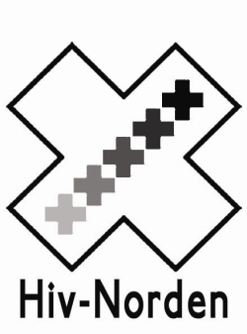 | Hiv-Norden - Samarbetsorganet för de nordiska paraplyorganisationerna för hivpositiva  HIV-Nordic - The co-operative body of the Nordic umbrella-organisations for HIV-positive people

